Bélai-Cseppkőbarlang (Belianská jaskyňa)

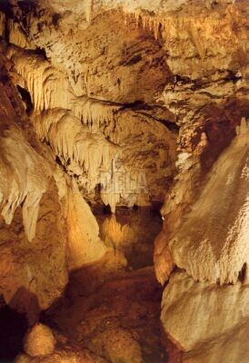
A Bélai Cseppkőbarlang (bejárata 885 méter magasan van) az egyetlen látogatható barlang a Magas-Tátrában, a Kobold-hegy (Kobylí vrch) északi oldalán a Barlangliget (Tatranská Kotlina) felett.
Az a feltételezés, hogy már az ősember is ismerhette a barlangot nincs alátámasztva. A XVIII. században kincskeresők jártak a barlangban, és ennek emlékét falfeliratok is őrzik. A barlangra a kutatók és turisták figyelmét végül a szepesbélai (Spišská Belá) Husz Gyula és Britz János 1881. augusztus 5-ei felfedező útja hívta fel. A nagyközönség számára 1882-ben nyitották és a világon az elsők között 1896-ban elektromos árammal világították meg. A barlang járatait folyamatosan javították, fejlesztették, a látogatható barlanghelyiségek újabbakkal bővültek.
A barlang teljes hossza 1752 méter, ebből 1001 méter a látogatható.

Forrás: http://www.vysoketatry.com/ciele/bjaskyna/hu.html

Bélai-Barlang Tatranská Kotlina (Barlangliget) - térség: Bélai-havasok - régió: Magas-Tátra

A Bélai-barlang, amely az aranyásók számára már a 18. század első felében ismert volt, a Tátrai Nemzeti Park vonzó környezetében, a Bélai-Tátra Nemzeti Természeti Rezervátum keleti részében fekszik.

A látogatási útvonal 1370 m hosszú, szintkülönbsége 125 m, az útvonalon 860 lépcső található. A benttartózkodás időtartama kb. 70 perc. A barlang hőmérséklete 5 és 6,3°C között mozog. A látogatás alkalmával a látogató megcsodálhatja a cseppkő-vízeséseket, pagodaszerű állócseppköveket, tavacskákat és más képződményeket. Az egyik megálló a Zene-teremben (Hudobná sieň) van, amely nevét a tavacska tükrére csepegő víz hangjáról kapta. A terem kitűnő akusztikája miatt azonban reprodukált klasszikus zenekoncerteket is rendeznek itt.

Forrás: www.travelguide.sk/hun/turisztikai-erdekessegek/belianska-jaskyna_40_1.html

